商洛市农业机械管理局
2021 年部门决算

保密审查情况：已审查
部门主要负责人审签情况：已审签

目 录
第一部分 部门概况
一、部门主要职责及内设机构
二、部门决算单位构成
三、部门人员情况
第二部分 2021 年部门决算表
一、收入支出决算总表
二、收入决算总表
三、支出决算总表
四、财政拨款收入支出决算总表
五、一般公共预算财政拨款支出决算表
六、一般公共预算财政拨款基本支出决算表
七、一般公共预算财政拨款“三公”经费及会议费、培训费
支出决算表
八、政府性基金预算财政拨款收入支出决算表
九、国有资本经营预算财政拨款支出决算表
第三部分 2021 年部门决算情况说明
一、收入支出决算总体情况说明
二、收入决算情况说明
三、支出决算情况说明
四、财政拨款收入支出决算总体情况说明
五、一般公共预算财政拨款支出决算情况说明
六、一般公共预算财政拨款基本支出决算情况说明
七、一般公共预算财政拨款“三公”经费及会议费、培训费支出决算情况说明
八、政府性基金预算财政拨款收入支出情况说明
九、国有资本经营财政拨款收入支出情况说明
十、机关运行经费支出情况说明
十一、政府采购支出情况说明
十二、国有资产占用及购置情况说明
十三、预算绩效情况说明
第四部分 专业名词解释

第一部分 部门概况
一、部门主要职责及内设机构
（一）主要职责
贯彻执行有关农业机械化工作的方针政策和法律法规；承担农业机械安全监理和农业机械化技术推广工作；参与拟订农业机械化事业发展规划和标准、技术规范；组织实施农机购置补贴、农机更新报废补贴、农机安全免费管理和农机作业补贴等强农惠农项目；组织实施“智慧农机”建设、全程全面机械化生产、设施农业装备建设、丘陵山地农田“宜机化”改造、农田机耕道建设等项目；组织开展农机农艺融合、机械化信息化融合、农业机械化培训工作。
（二）内设机构
1.综合办公室。负责单位政务、财务、事务和群团工作，保障单位正常运转。
2.业务办公室。负责拟订全市农业机械化发展政策规划、农机作业规范和技术标准；指导农业机械化技术推广应用，组织农机安全监理和试验鉴定；组织对在用的特定种类农业机械产品进行调查；指导农机作业安全和维修管理；负责职责范围内拖拉机驾驶培训机构资质许可的标准制定和监督管理工作。
二、部门决算单位构成
纳入本单位2021年决算编制范围的单位1个，为商洛市农业机械管理局。

序号 | 单位名称
1 | 市农业机械管理局
- 部门人员情况
截止2021年底，本单位人员编制15人，其中参照公务员管理15人；实有人员7人，其中参照公务员管理7人。
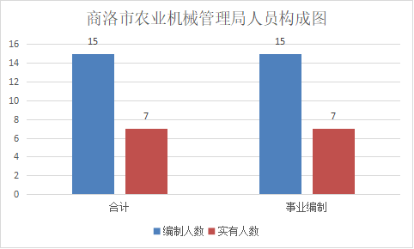

第二部分 2021 年度部门决算表
（2021年度部门决算表公开内容详见附件）
第三部分 2021 年部门决算情况说明
一、收入支出决算总体情况说明
1．2021年收入总计150.12万元。包括：公共预算财政拨款收入112.41万元；其他收入37.71万元。2020年收入总计116.80万元。包括：公共预算财政拨款收入107.80万元；其他收入9万元。2021年收入比2020年增长33.32万元，主要为项目增加引起项目款增加。
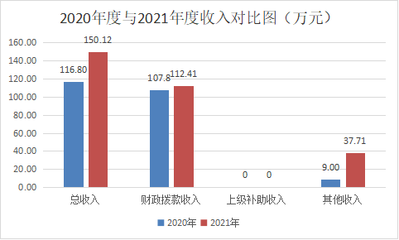
2.2021年支出总计119.37万元，2020年支出总计135.85万元。2021年支出较2020年减少16.48万元，主要为项目支出减少。
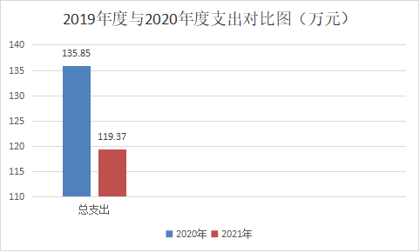
二、收入决算情况说明
商洛市农业机械管理局2021年收入合计150.12万元，其中：财政拨款收入112.41万元，约占整体财政收入的74.88%；其他收入37.71万元，约占整体财政收入的25.12%。

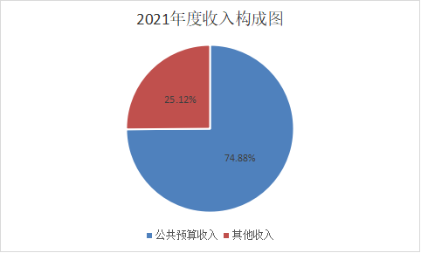

三、支出决算情况说明
2021年支出合计119.37万元，其中：基本支出112.41万元，约占全年支出的94.17%；项目支出6.96万元，约占全年支出的5.83%。

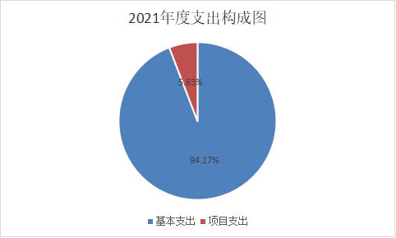

四、财政拨款收入支出决算总体情况说明
1.2021年商洛市农业机械管理局财政拨款收入112.41万元，较2020年收入107.80万元增加4.61万元。其中：公共预算财政拨款收入112.41万元，较2020年的107.80万元增加4.61万元。增加的原因为调整工资标准，人员经费增加；上级补助收入0万元与2020年持平；其他收入37.71万元与2020年9万元增加28.71万元，增加的主要原因是项目增加，项目收入增加。
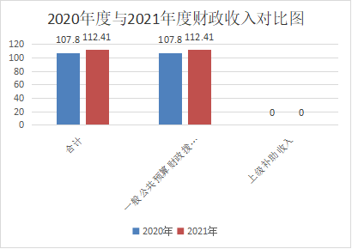

2021年支出总计112.41万元，较2020年的125.97万元减少13.56万元，主要为项目减少，项目支出减少。

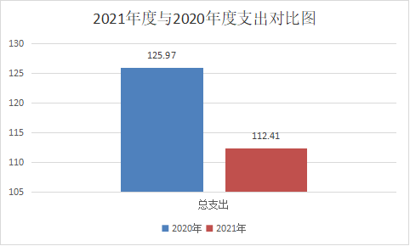

五、一般公共预算财政拨款支出决算情况说明
（一）一般公共预算财政拨款支出决算总体情况说明。
2021年财政拨款支出112.41万元，占本年支出合计119.37万元的94.17%。与上年一般公共预算125.97万元相比，财政拨款支出减少13.56万元，约减少10.76%，减少主要原因是农业农村项目调整引起的项目金额减少。

（二）一般公共预算财政拨款支出决算具体情况说明。
2021年财政拨款支出预算为115.60万元，支出决算为112.41万元，预决算差额3.19万元，差异原因为年底进行了零星调资，对年初预算进行追加和追减。实际上支出决算完成预算的100%。按照政府功能分类科目，其中：
1.社会保障和就业支出（类）行政事业单位养老支出（款）机关事业单位基本养老保险缴费支出（项）预算10.35万元，决算10.35万元。完成预算的100%。
2.社会保障和就业支出（类）行政事业单位养老支出（款）机关事业单位职业年金缴费支出（项）预算5.18万元，决算8.4万元，决算数大于预算数3.22万元，原因为本年度有2人进行职业年金记实，进行职业年金预算追加，实际完成预算的100%。
3.卫生健康支出（类）行政事业单位医疗（款）事业单位医疗（项）预算10.28万元，决算10.28万元，完成预算的100%。
4.农林水支出（类）农业农村（款）行政运行（项）预算为81.38万元，支出决算74.96万元，决算数小于预算数6.42万元，原因为本年度3人调出，调减年初预算6.42万元，实际完成预算的100%。
5.住房保障支出（类）住房改革支出（款）住房公积金（项）预算8.41万元，支出决算为8.41万元，完成预算的100%。
六、一般公共预算财政拨款基本支出决算情况说明
2021年一般公共预算财政拨款基本支出112.41万元，包括：人员经费支出98.17万元，公用经费支出14.24万元。
人员经费98.17万元，主要包括基本工资35.76万元，津贴补贴22.1万元，奖金2.73万元，机关事业单位基本养老保险缴费10.35万元，职业年金8.4万元，职工基本医疗保险缴费10.28万元，其他社会保障缴费0.13万元，住房公积金8.41万元。
公用经费支出14.24万元，主要包括办公费2.46万元，印刷费0.39万元，水费0.04万元，电费1.3万元，邮电费0.41万元，差旅费1万元，工会经费2.86万元，福利费0.03万元，其他交通费5.24万元，其他商品和服务支出0.48元。
七、一般公共预算财政拨款“三公”经费及会议费、培训费支出决算情况说明
（一）“三公”经费财政拨款支出决算总体情况说明。
2021年“三公”经费财政拨款支出预算为0万元，支出决算为0万元。
（二）“三公”经费财政拨款支出决算具体情况说明。
2021年“三公”经费财政拨款支出预算为0万元，支出决算为0万元。具体如下：
1.因公出国（境）支出情况说明。
2021年因公出国（境）团组0个，0人次，预算为0万元，支出决算为0万元，预决算持平。
2.公务用车购置费用支出情况说明。
2021年购置车辆0台，预算为0万元，支出决算为0万元，预决算持平。
3.公务用车运行维护费用支出情况说明。
2021年公务用车运行维护费预算为0万元，支出决算为0万元，预决算持平。
4.公务接待费支出情况说明。
2021年未开展公务接待，预算为0万元，支出决算为0万元，完成预算的0%，预决算持平。
（三）培训费支出情况说明。
2020年培训费预算为0万元，支出决算为0万元。
（四）会议费支出情况说明。
2020年会议费预算为0万元，支出决算为0万元。
八、政府性基金预算财政拨款收入支出情况说明
2021年我单位政府性基金预算财政拨款收入0万元，与上年持平，主要原因是本单位无政府性基金预算财政拨款收支，并已公开空表。
九、国有资本经营财政拨款支出情况说明
2021年国有资本经营预算财政拨款支出0万元，与上年持平，主要原因是本部门无国有资本经营决算拨款收支，并已公开空表。
十、机关运行经费支出情况说明。
2021年机关运行经费预算为14.24万元，支出决算为14.24万元，完成预算的100%。
十一、政府采购支出情况说明
本部门2021年无政府采购支出。
十二、国有资产占用及购置情况说明
截至2021年末，本部门机关及所属单位共有车辆0辆，执法执勤用车0辆，特种专业技术用车0辆。单价20万元以上的通用设备0台；单价50万元以上的专用设备0台（套）。2020年当年购置车辆0辆；购置单价20万元以上的通用设备0台（套）；购置单价50万元以上的专用设备0台（套）。
十三、预算绩效情况说明
2021年本部门按照财政部门预算要求，已在财政云系统完成了预算绩效管理工作。市本级项目已由项目主管机关商洛市农业农村局统一完成绩效评价工作。
- 专业名词解释
1、基本支出：指为保障机构正常运转、完成日常工作任务而发生的各项支出。
2、项目支出：指单位为完成特定的行政工作任务或事业发展目标所发生的各项支出。
3、“三公”经费：指部门使用一般公共预算财政拨款安排的因公出国（境）费、公务用车购置及运行费和公务接待费支出。
4、机关运行经费：指行政单位和参照公务员法管理的事业单位使用一般公共预算财政拨款支出的日常公用经费。
5、农业机械化水平：农业生产中使用机器设备作业的数量占总作业量的百分数，一般按作业项目分别计算。
6、农机购置补贴：农机购置补贴是一项重要的强农惠农富农政策，是指国家对农民个人、农场职工、农机专业户和直接从事农业生产的农机作业服务组织，购置和更新农业生产所需的农机具给予的补贴。补贴资金主要用于购置先进适用农业机械，以及开展有关试点和农机报废更新等。

商洛市农业机械管理局
2022年11月10日

